T.C.
ATATÜRK ÜNİVERSİTESİ
TOPLUMSAL DUYARLILIK PROJELERİ UYGULAMA VE ARAŞTIRMA MERKEZİ

“İşkur İş Kulübü Eğitimi”
Proje Kodu: 60C05212F37F8
SONUÇ RAPORU

Proje Yürütücüsü:
Doç. Dr. Neslihan KULÖZÜ UZUNBOY
Kariyer Planlama ve Mezun İzleme Uygulama ve Araştırma Merkezi

Temmuz, 2021
ERZURUM
İÇİNDEKİLER
Önsöz 2
Özet 3
Materyal ve Yöntem 4
Proje Uygulamasına Ait Görseller 5
Sonuçlar 7

ÖNSÖZ
Pandemi nedeniyle eğitimi uzaktan sürdürüyor olmamız, öğrencilerimizin alışık oldukları ortamın dışında kalmış olmaları nedeniyle yeterince sosyalleşememeleri ve kendilerini ifade etme konusunda karşılıklı iletişim süreçlerinde yeterince deneyim edinememelerine neden olmaktadır. Bu da öğrencilerimizin gelecek kaygılarını arttırmaktadır.
Buradan hareketle, hazırlanan İşkur İş Kulübü Eğitimi toplumsal duyarlılık projesi ve bu proje kapsamında gerçekleştirilen etkinliğin amacı çevrimiçi araçların kullanımının yaygın hale geldiği günümüz dünyasında, Atatürk Üniversitesi Öğrencilerinin bilgi iletişim teknolojilerini kullanarak iş arama süreçlerinde kendilerini daha iyi ifade edebilmelerine yol gösterici olacak eğitimi almalarının sağlanmasıdır.

ÖZET
Bir yılı aşkın süredir tüm dünyanın etkisi altında olduğu pandemi nedeniyle eğitimi uzaktan sürdürüyor olmamız ve bu nedenle öğrencilerimizin alışık oldukları ortamın dışında kalmış olmaları nedeniyle yeterince sosyalleşememeleri ve kendilerini ifade etme konusunda karşılıklı iletişim süreçlerinde yeterince deneyim edinememelerine neden olmaktadır. İşkur İş Kulübü Eğitimi toplumsal duyarlılık projesi ve bu proje kapsamında gerçekleştirilen etkinliğin amacı çevrimiçi araçların kullanımının yaygın hale geldiği günümüz dünyasında, Atatürk Üniversitesi Öğrencilerinin bilgi iletişim teknolojilerini kullanarak iş arama süreçlerinde kendilerini daha iyi ifade edebilmelerine yol gösterici olacak eğitimi almalarının sağlanmasıdır.
Proje kapsamında düzenlenen eğitim Atatürk Üniversitesi Kariyer Planlama ve Mezun İzleme Uygulama ve Araştırma Merkezi’nin resmi zoom hesabında yürütülmüştür.
Bu proje Atatürk Üniversitesi’nin sağladığı destekle, Toplumsal Duyarlılık Projesi olarak, gerçekleştirilmiştir.

Anahtar Kelimeler: İşkur, İş Kulübü, Eğitim.

MATERYAL VE YÖNTEM

Araştırmanın Türü
Bu çalışma bir Toplumsal Duyarlılık Projesi’dir.

Araştırmanın Yapıldığı Yer ve Zaman
Proje ekibi tarafından 15.03.2021-14.06.2021 tarihleri arasında çevrimiçi olarak gerçekleştirilmiştir. Proje kapsamında gerçekleştirilen eğitim Atatürk Üniversitesi resmi zoom hesabında gerçekleştirilmiştir.

Projenin Uygulanışı
Projenin uygulanması süreci, proje başvuru sürecinde belirtildiği gibi gerçekleşmiştir. Bu çerçevede proje kapsamında izlenen süreç aşağıdaki gibi gerçekleşmiştir.
- Aşama: İşkur İş kulübü yöneticisi ile görüşülerek kendilerinden eğitim talep edilmiştir,
- Aşama: Eğitim için takvim belirlenmiştir,
- Aşama: Eğitim için gerekli hazırlıklar yapılmış, başvuruya açılmıştır (şekil 1),
- Aşama: Eğitim için başvuru yapan öğrencilerimizle iletişim kurulmuştur,
- Aşama: Eğitim çevrimiçi platformda gerçekleştirilmiştir (17.2.2021 tarihinde),
- Aşama: Eğitimin katılımcısı öğrencilere katılım belgesi, eğitimciye ise teşekkür belgesi gönderilmiştir (şekil 2),
- Aşama: Eğitimin yüz yüze gerçekleştirilmesi gereken bölümü için pandemi koşullarının hafiflemesi beklenecektir.

PROJE UYGULAMASINA AİT GÖRSELLER

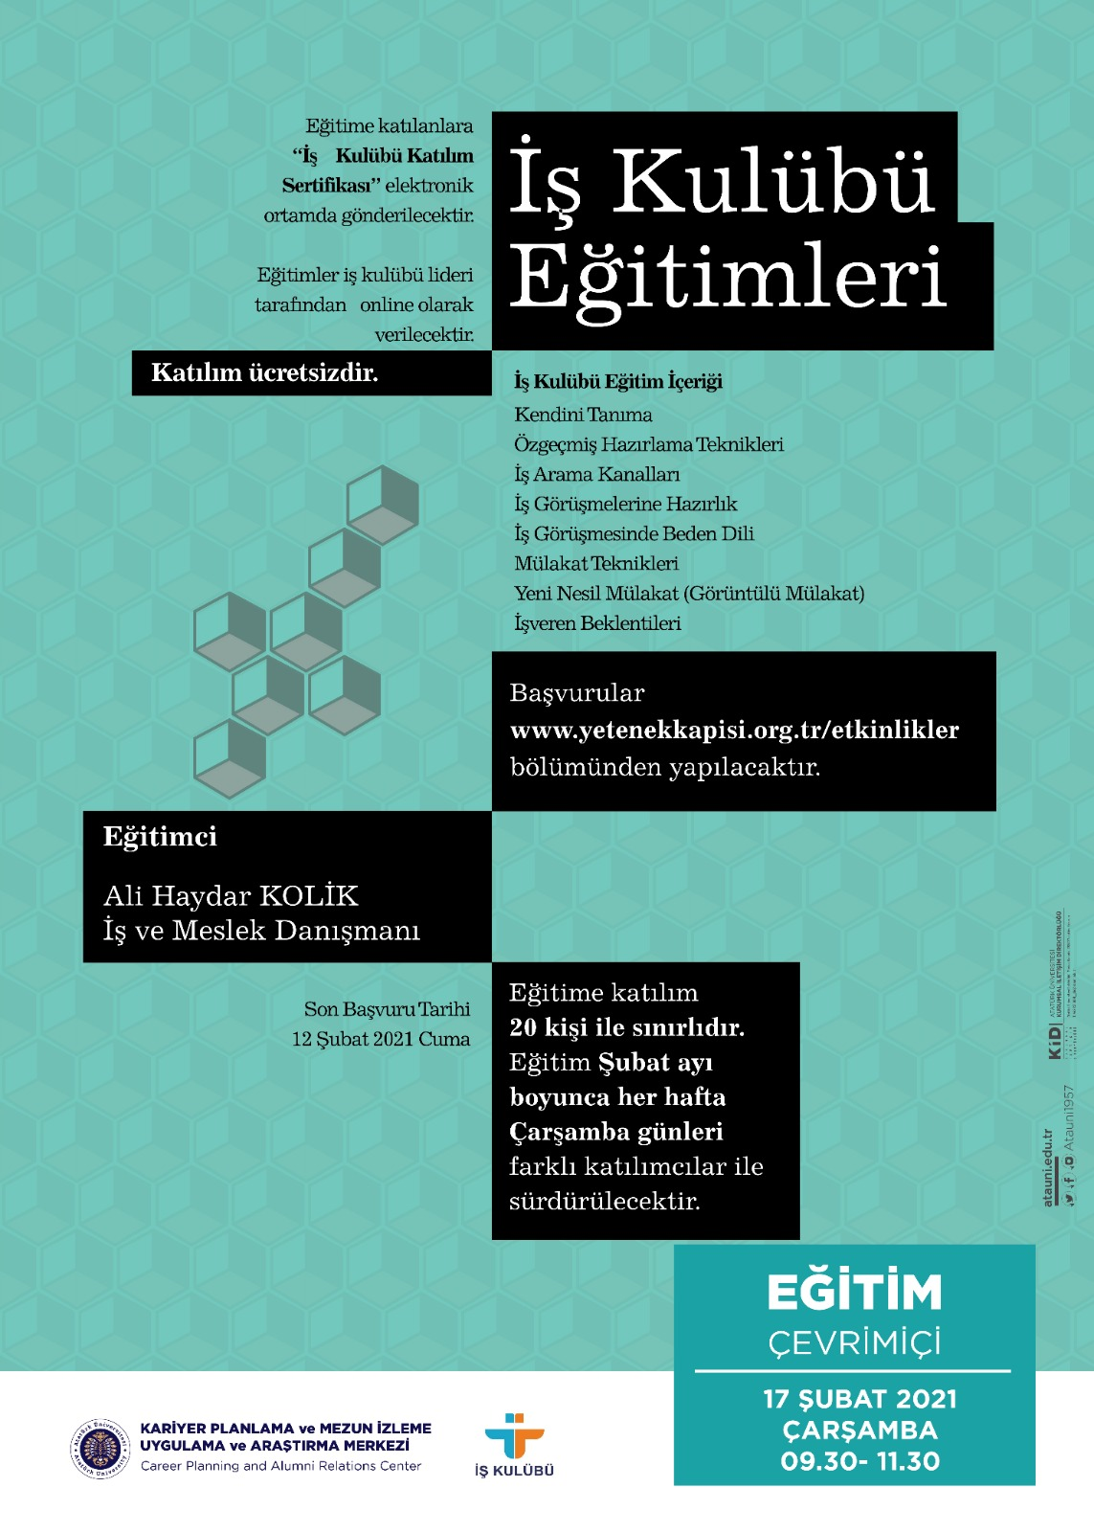
Şekil 1. Toplumsal Duyarlılık Projesi Kapsamında Gerçekleştirilen Etkinliğin Afişi.

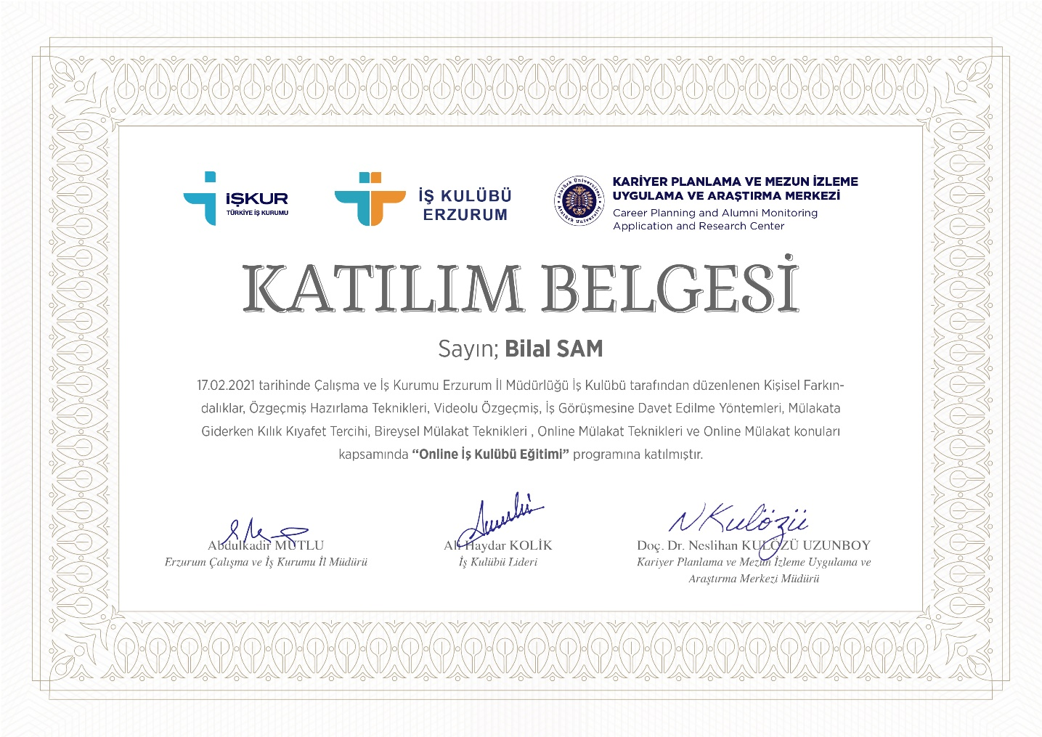

Şekil 2. Toplumsal Duyarlılık Projesi Kapsamında Gerçekleştirilen Etkinliğe Katılan Öğrencilere Verilen Katılım Belgesi Örneği.

SONUÇLAR
Proje kapsamında İşkur İş Kulübü Eğitimi 17.2.2021 tarihinde gerçekleştirilmiş ve eğitime 14 öğrencimiz katılım göstermiştir. Katılımcı öğrencilerimize katılım belgesi iletilmiştir.
Projemizi destekleyerek öğrencilerimizin kariyer gelişimlerine katkı yapan Atatürk Üniversitesi Toplumsal Duyarlılık Projeleri Uygulama ve Araştırma Merkezi’ne teşekkür ederiz.

